Integrales Por Sustitución

1.- 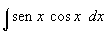 7.-
2.- 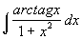 8.-
3.- 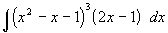 .9.-
4.- 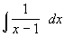 10.- 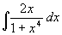
5.- 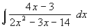 11.- 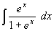
6.- 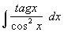 12.- 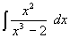

Integrales Varias
1.- 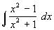 11.- 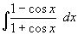
2.- 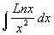 12.- 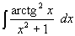
3.- 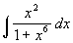 13.- 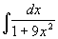
4.- 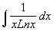 14.- 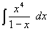
5.- 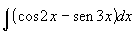 15.- 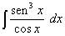
6.- 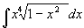 16.- 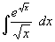
7.- 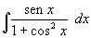 17.- 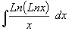
8.- 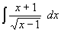 18.- 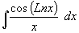
9.- 19.-
10.- 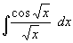 20.- 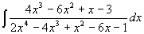

http://dme.ufro.cl/clinicamatematica/images/Libros/Calculo/libro-integrales-resueltas.pdf

